Tisková informace
Jihotyrolská zima láká svojí rozmanitostí a pohodou
Praha, 3. 1. 2024 – Jižní Tyrolsko v sobě spojuje půvabnou krajinu, tradice i pohostinnost místních obyvatel. To vše podtrhuje nádherná příroda, a to zejména v zimním období. Hory pokryté vrstvou sněhu vytvářejí překrásnou scenérii, od které je těžké odtrhnout pohled. Bílá pokrývka sněhu, která se rozprostírá po loukách a lesích kolem venkovských usedlostí, je nezaměnitelným znamením další zimní sezóny na hospodářských usedlostech Roter Hahn.

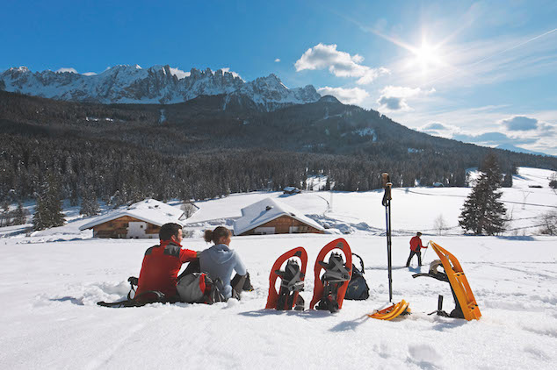
Hospodáři se na farmách a zemědělských usedlostech známých pod značkou Roter Hahn věnují zemědělské činnosti po celý rok. I přesto, že dokáží poskytnout luxusní ubytování a připravit atraktivní dovolenou pro své hosty, zůstává jejich hlavní doménou péče o hospodářství. Tato práce nekončí ani v zimním období.

Na ovocných farmách je zima časem pro důkladnou péči o sad, odstranění nemocných stromů a příprav hospodářství na nadcházející roční období. Klíčovým úkolem je pečlivé prořezávání stromů, které se provádí s představou zajištění nejlepších podmínek pro budoucí růst a vývoj plodů. Vinice si také zaslouží dostatek pozornosti, neboť réva musí být pečlivě prořezána, aby následující rok mohla opět hojně plodit.

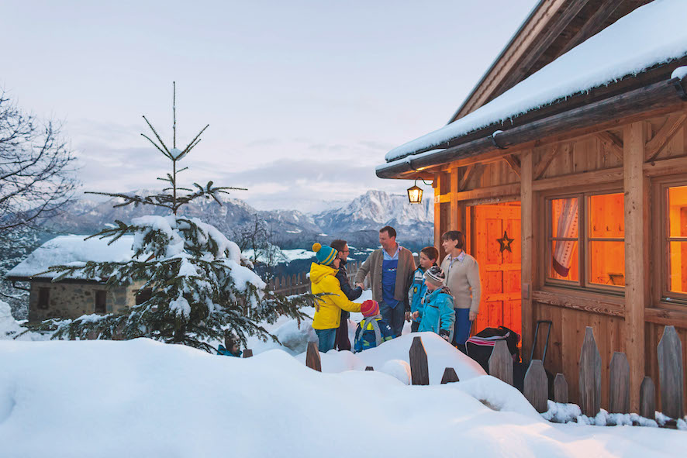
V horských oblastech se zemědělci věnují péčí o zvířata a zároveň využívají této doby k opravám nářadí a vybavení. V lesích probíhá těžba dřeva, které se následně stává cenným zdrojem paliva pro vytápění domů v obci. Tradiční kachlová kamna v obývacích pokojích pak zajišťují teplo a pohodu. Útulné lavice v blízkosti kamen lákají k zasloužené relaxaci po dni plném práce.

Aktivní dovolená na farmě tak, jak ji připraví místní hospodáři
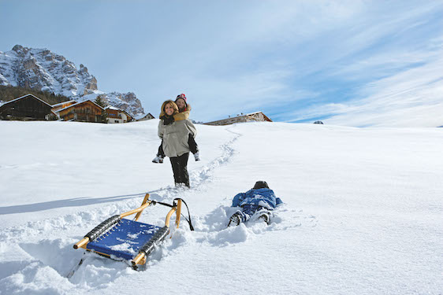
Zimní dovolená strávená na jihotyrolských farmách Roter Hahn je zárukou kvalitního odpočinku. Můžete zde uniknout od každodenního shonu a v klidu relaxovat. Pobytem na těchto malebných statcích se snadno ponoříte do atmosféry domácího tepla a nekonečného klidu, které společně vytvářejí oázu pohody.

Každý den začínáte vydatnou snídaní plnou čerstvých produktů přímo ze statku, které vám dodají energii na celý den. Snídat můžete buď ve společenské místnosti, nebo ještě lépe – nechat si přinést snídaňový košík plný dobrot přímo do svého apartmánu. Jakmile se začnou z hor vyklubávat první sluneční paprsky, budete již připraveni na další den a vydáte se vstříc čistému zimnímu vzduchu a nekonečným možnostem, které vás v Jižním Tyrolsku čekají.

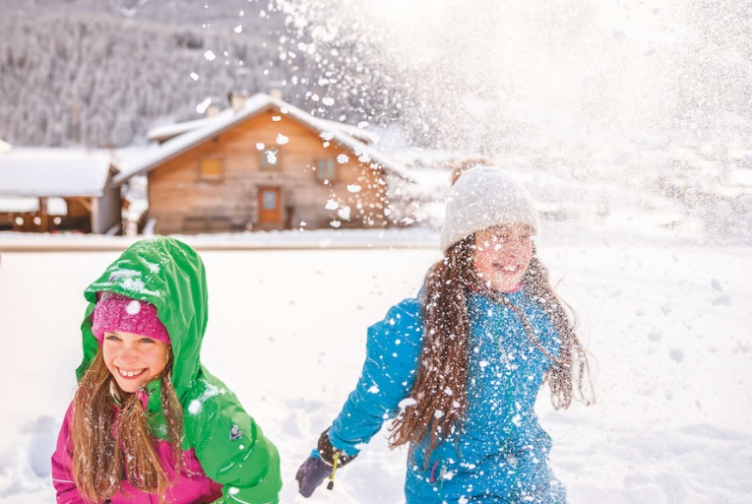
Sluncem zalité hory a sněhem pokryté lesy lákají k výpravám ven. První stopy v neporušeném sněhu představují naplněný sen pro nadšence zimních radovánek. V bezprostřední blízkosti hospodářských usedlostí Roter Hahn se nachází upravené běžkařské trasy, adrenalinové sáňkařské dráhy a dokonale upravené lyžařské svahy. Vyzkoušet můžete i sněžnice. Snadno se pak vydáte na průzkum alpského terénu, a to i v místech, kde sníh sahá po kolena. Na běžkách pak můžete neslyšně sklouzávat poklidnými údolími a obdivovat kouzlo zasněžené krajiny.

Lyžaři všech úrovní zdatnosti si zde také přijdou na své. Některé usedlosti Roter Hahn se pyšní polohou přímo vedle lyžařských areálů, kde na vás čekají široké, bezpečné sjezdovky, ideální pro rodinné lyžování ve sněhovém ráji. Ti, kdo preferují trávit čas na farmě, se rozhodně nudit nebudou: mohou si užít vzrušení z jízdy na sáňkách, postavit monumentálního sněhuláka, nebo sledovat stopy zvěře v čisté sněhové pokrývce.

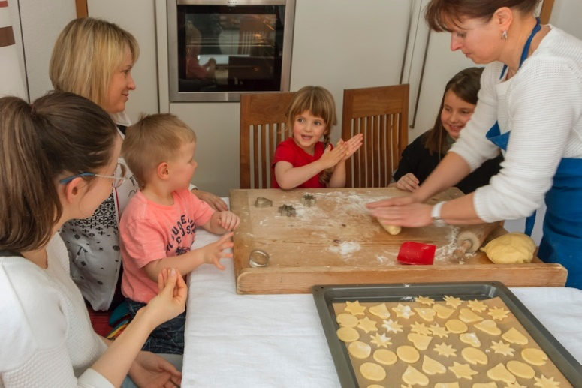
Na farmách Roter Hahn je zvykem, že vás hostitelé seznámí s místními tradicemi i zvyky. Když máte zájem, provedou vás skrytými kouty, o kterých se v turistických průvodcích nedočtete. Také hospodyně často odhalí tajemství jihotyrolské kuchyně a jejích delikates.
Představte si, že se večer po dni plném zimních radovánek, usadíte do útulného kouta svého apartmánu či pokoje se svojí rozečtenou knihou. V tu chvíli se čas zastaví a vy se můžete v klidu těšit na další dobrodružství, které si naplánujete na další den.

Fotografie:
1. – 4. Aktivní dovolená v Jižním Tyrolsku © Roter Hahn, Frieder Blickle
5. Pečení cukroví © Roter Hahn, Frieder Blickle

Fotografie jsou k dispozici ke stažení na tiskovém středisku ZDE.

Roter Hahn – značka kvality jihotyrolských farem
Značku kvality Roter Hahn (Červený kohout) představilo v roce 1998 Sdružení zemědělců Jižního Tyrolska. Propojuje farmy, které nabízejí turistům možnost strávit aktivní dovolenou v malebném prostředí Jižního Tyrolska, slunném regionu v italských Alpách. V nabídce je nyní více než 1 600 farem specializovaných na chov dobytka, pěstování vína a ovoce.
Hosté se mohou celoročně ubytovat na farmách v apartmánech či samostatných pokojích, které jsou proslulé svou útulnou čistotou a příjemnou atmosférou. Farmy jsou známé vynikající domácí gastronomií, výjimečnou pohostinností a vzornou péčí o hosty. Nabízejí mnoho příležitostí pro strávení aktivní dovolené.
Návštěvníci se mohou zblízka seznámit se životem na jihotyrolské farmě a ochutnat vynikající domácí speciality – čerstvé mléko, sýry, džusy, chléb a mnoho dalších pochoutek. Farmy jsou skvělým výchozím bodem pro poznávání okolí a nabízejí nespočet možností trávení volného času. Hosté si mohou vybrat od turistiky přes silniční i horskou cyklistiku až po sjezdové a běžecké lyžování a další outdoorové sporty.
Kromě ubytování na farmách provozuje sdružení Roter Hahn rodinné restaurace umístěné přímo na statcích, udržuje tradici řemesel a provozuje také prodejny místních potravinářských specialit. Další informace o Roter Hahn najdete zde: http://www.roterhahn.cz/cz/. Katalog, ve které jsou představeny možnosti ubytování na farmách v Jižním Tyrolsku, si můžete objednat zde. Na stejném místě v něm můžete online listovat, případně je možné ho stáhnout ve formátu pdf ze stránek www.roterhahn.cz

Pro více informací kontaktujte:
Crest Communications a.s.
Ing. Radka L. Kerschbaumová
Account Manager
mobil: +420 733 185 662
e-mail: radka.kerschbaumova@crestcom.cz
www.crestcom.cz

